**Аннотация**

Урок физики в 9 классе по теме «Работа и мощность тока. Лампа накаливания». На уроке обобщается, систематизируется учебный материал по теме «Тепловое действие электрического тока», закрепляются навыки применения закона Джоуля-Ленца для расчета работы электрического тока, формируются умения и навыки расчёта работы электрического тока через мощность потребителей электрического тока и стоимости потребляемой энергии. Деятельностный подход к организации урока способствует формированию информационной, коммуникативной компетенции.

### Введение

### Зачем экономить электричество?

По данным статистики средняя российская семья тратит на оплату жилищно-коммунальных услуг от 10 % до 20% своих доходов. Немалую долю этих затрат составляет оплата за электроэнергию. Прежде всего, за счет увеличения количества используемых нами бытовых приборов. Почти в каждой семье есть холодильник, телевизор, стиральная машина. Все чаще в наших квартирах «прописываются» компьютеры, посудомоечные машины, кухонные комбайны, электрические чайники и другие приборы. Изрядное количество электроэнергии расходуется на освещение. Отказаться от использования освещения и бытовых электроприборов в современном мире невозможно. Но существуют простые способы снижения потребления электроэнергии в быту доступные каждому. Так, по оценкам специалистов от 50 до 60% экономии электроэнергии в жилищно-бытовом секторе достигается за счет экономии на освещении. Около 7 млрд. руб. в год – таков потенциал экономии электроэнергии в России на бытовом и производственном уровне по расчетам специалистов. Экономное использование электроэнергии позволит сократить объемы использования энергетических ресурсов, а значит снизить выбросы вредных веществ в атмосферу, сохранить чистоту водоемов. Тем самым каждый из нас может внести свой посильный вклад в общее дело сохранения природы. Кроме того, увеличение эффективности использования электроэнергии – это и реальный способ снизить затраты на оплату счетов за электричество.

**Цели урока:**

***Образовательные:*** 1.Обобщить и систематизировать знания учащихся по теме «Работа и мощность электрического тока. Закон Джоуля-Ленца». 2. Организовать деятельность учащихся по применению полученных ранее знаний для расчета работы электрического тока. 3. Сформировать умения и навыки расчёта работы электрического тока через мощность потребителей электрического тока и стоимости потребляемой энергии.

4. Ознакомить учащихся с изобретением и устройством лампы накаливания и альтернативных осветительных устройств.

***Развивающие:*** 1. Способствовать развитию творческих способностей, умений работать с учебной информацией, представленной в таблицах, анализировать, сравнивать. 2. Продолжить развитие навыков интеллектуальной коллективной работы, умения излагать свою точку зрения.

***Воспитательные:*** 1. Формировать положительное отношение к проблеме экономии энергозатрат. 2. Расширить знания учащихся об одном из основных направлений научно-технического прогресса – развитии электроэнергетики и связанных с ним экологических проблем, воспитание убежденности в возможности использования достижений физики на благо развития благосостояния человека, чувства ответственности за сохранение окружающей среды.

**Оборудование:** компьютер, мультимедиа проектор, выставка энергосберегающих бытовых приборов, раздаточный материал для учащихся, презентация к уроку.

**Ход урока.**

**1. Актуализация опорных знаний**

3 ученика записывают на доске решение домашних задач № 98, 100, 102 по теме «Тепловое действие тока».

2 ученика получают карточки с заданиями и работают на первых партах :

***Карточка № 1.***

Какое количество теплоты выделит нить накала электрической лампочки за 20 секунд, если при напряжении 220 В сила тока в ней равна 0,2 А?

***Карточка № 2.***

Какое количество теплоты выделит нить накала электрической лампочки за 2 минуты, если сопротивление её нити накала 480 Ом, а напряжение в сети 220 В?

***Фронтальный опрос.***

1. В чём проявляется тепловое действие тока?
2. Как формулируется закон Джоуля-Ленца?
3. Между какими величинами выражает связь данный закон?

**2. Мотивация на учебно-познавательную деятельность.**

*Вступительное слово учителя(сопровождается просмотром слайдов):* В ноябре 2009 года Государственная Дума и Совет Федерации одобрили закон "Об энергосбережении и повышении энергетической эффективности", который подписал президент Дмитрий Медведев. Целями введения закона является повышение энергетической эффективности и стимулирование энергосбережения в Российской Федерации.

*Слайд 1.*

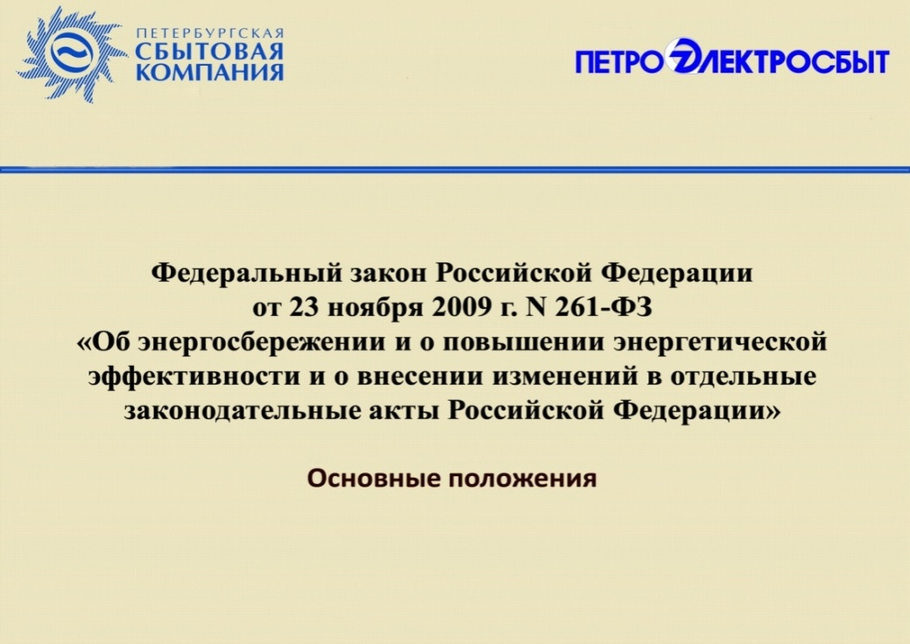

Согласно закону, меры государственного регулирования в области энергосбережения и повышения энергетической эффективности осуществляются путем установления:

ограничений в области производства в целях реализации на территории РФ и оборота в РФ энергетических устройств, допускающих непроизводительный расход энергетических ресурсов;

требований учета производства, передачи и потребления энергетических ресурсов;

требований к содержанию и срокам проведения мероприятий по энергосбережению в жилищном фонде, в том числе для граждан – собственников квартир в многоквартирных домах;

требований обязательного распространения информации в области энергосбережения и повышения энергетической эффективности.

*Слайд 2.*

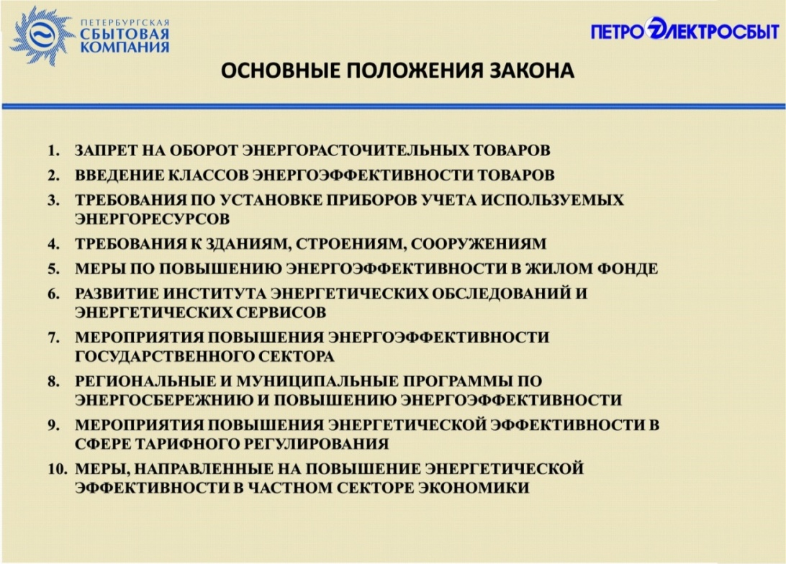

Президент подчеркнул роль социальной ответственности предприятий ТЭК, сделал заявление о социальном измерении модернизации. «Новые технологии – практические вещи. В конечном итоге, они должны повышать благосостояние населения нашей страны», – заявил Президент.

*Слайд 3.*

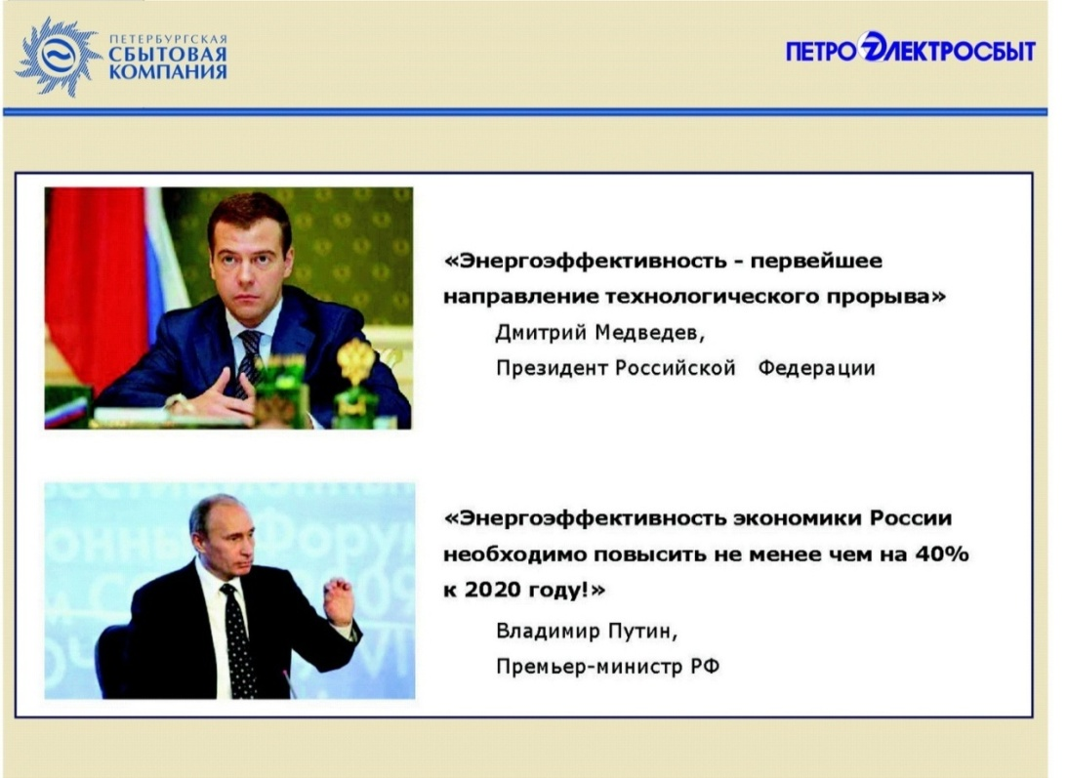

**Постановка проблемы: у**чащиеся в ходе обсуждения вступительных слов учителя формулируют проблему и цели урока.

**Проблема:** Каждый из нас является потребителем электроэнергии. Можем ли мы внести вклад в решение проблемы, поставленной Президентом Дмитрием Медведевым? Можно ли снизить потребление электроэнергии, не снижая уровня комфорта?

**Цели урока:** 1).Научитьсярассчитывать: а). работуэлектрического тока через мощность потребителей электрического тока;

б). стоимость потребляемой электроэнергии.

2). Выяснить: а). где нерационально используется электроэнергия в быту;

б). что мы можем сделать для сокращения потерь электроэнергии в наших квартирах? В школе?

3). Предложить пути решения проблемы экономии электроэнергии в быту.

**3. Объяснение нового материала.**

Вывод формулы для расчёта работыэлектрического тока через мощность потребителей электрического тока на основе математической записи законов Джоуля-Ленца и Ома и формулы мощности электрического тока:

А = Q = I²Rt

I = $\frac{U}{R}$ => U=IR А = IUt = Рt

Р = IU

Детям напоминаются основные единицы измерения мощности, времени и работы в СИ и их перевод в единицы измерения работы при помощи электросчетчика:

1 кВт·ч = 1000 Вт ·3600с = 3 600 000 Дж.

**4. Работа в парах:**

1) Расчет стоимости электроэнергии, расходуемой за месяц средней российской семьей, заполнение квитанции на оплату электроэнергии. Сравнение результатов, полученных парами, обсуждение результатов.

Учащимся раздаются: таблица мощностей электробытовых приборов; тариф стоимости электроэнергии в Тверской области на настоящий момент, копия счёта на оплату электроэнергии. (*Приложение 1*).

Обучающиеся самостоятельно заполняют графы:

|  |  |  |
| --- | --- | --- |
| Количество,  шт. | Среднесуточное время  работы, ч/сут. | Месячный расход эл. энергии, кВтч |

2) Обсуждение вопросов: Можно ли найти способы экономии электроэнергии? Предложить пути решения проблемы экономии энергии в быту.

**5.** **Учитель знакомит обучающихся с историей изобретения и устройством лампы накаливания. (***Приложение 2***).**

**6. Сообщение учащихся** о галогенных, светодиодных, энергосберегающих лампах. (*Приложение 3*).

*Слайд 1.*

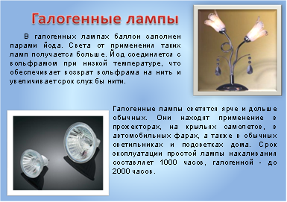

*Слайд 2.*

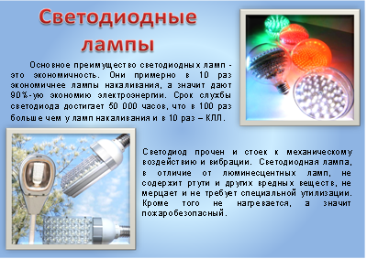

*Слайд 3 и 4.*

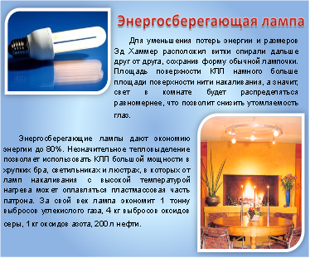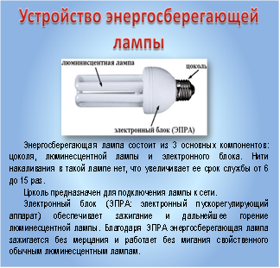

**7. Сообщение учащихся «Советы по экономии электроэнергии в быту».**

**(***Приложение 4***).**

*Слайды 1-4.*

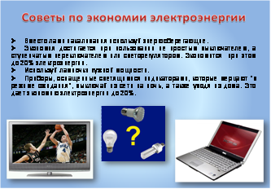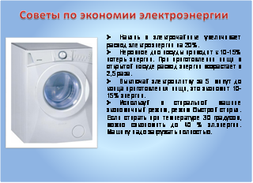

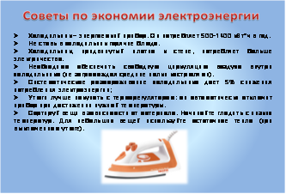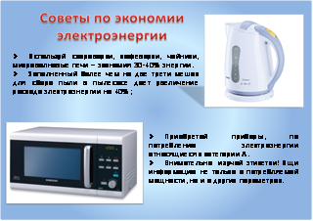

Каждый учащийся получает памятку «Краткие рекомендации по энергосбережению в быту» (*Приложение 5*).

**8. Подведение итогов: обсуждение проекта «Эко-дом = экономия + экология».**

Больше использовать естественное освещение, оно усиливается благодаря светлым стенам, потолку, чистым стеклам и зеркалам; для искусственного освещения применять галогенные лампы, энергосберегающие лампы в коридорах, на лестнице, в кухне; комнатные растения, поглощающие летучие химические вещества; батареи с регулятором температуры, ЖК - телевизоры, компьютеры; бытовые приборы с низким энергопотреблением (класса А).

*Слайд*.

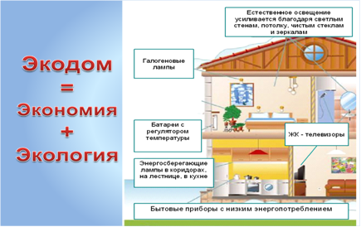

**9. Задание на дом :** 1). § 18, 20; 2). задачи № 93-95;

3). рассчитать, пользуясь таблицей (*Приложение 6*), сколько денег сэкономит каждая семья, при соблюдении советов по экономии электроэнергии в быту.

**10. Рефлексия: Ч**то нового вы узнали об использовании электроэнергии? Как на практике вы можете применить полученные знания в школе и дома?

.

**Приложение 1.**

**Таблица мощности электробытовых приборов**

|  |  |  |  |  |
| --- | --- | --- | --- | --- |
| Потребители энергии | Мощность, кВт | Количество, шт. | Среднесуточное время работы, ч/сут. | Месячный расход эл. энергии, кВтч |
| Холодильник | 1 |  |  |  |
| Телевизор | 0,08 |  |  |  |
| Стиральная машина | 1,5 |  |  |  |
| Электрочайник | 2 |  |  |  |
| Компьютер | 0,15 |  |  |  |
| Пылесос | 0,8 |  |  |  |
| Утюг | 1 |  |  |  |
| Микроволновая печь | 1 |  |  |  |
| Освещение (лампы накалив) | 0,1 |  |  |  |
| Фен для волос | 1,5 |  |  |  |
| Тостер | 1 |  |  |  |
| Кофеварка | 1 |  |  |  |
| Обогреватель | 2 |  |  |  |
| Кондиционер | 2 |  |  |  |
| ИТОГО: | | | |  |

# Тарифы на электрическую энергию в Тверской области 2011г

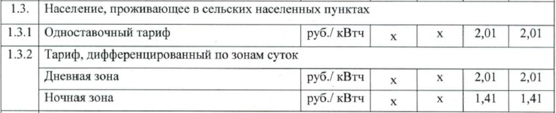

**Копия счёта на оплату электроэнергии**

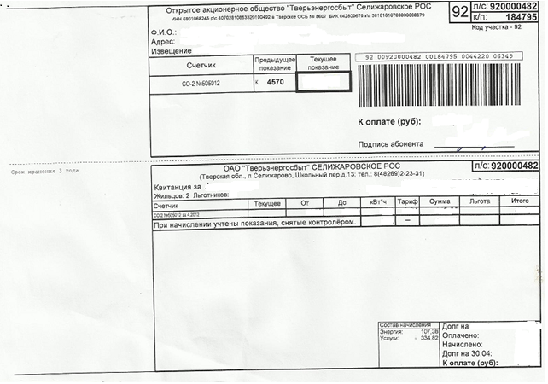

**Приложение 2.**

**Мультимедийная презентация «**История изобретения и устройство лампы накаливания».

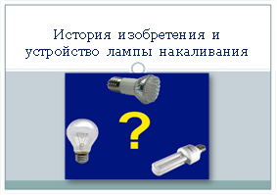

**Приложение 3. Сообщения обучающихся.**

**Галогенные лампы**

В последнее время получают распространение галогенные (в частности йодные) лампы, в которых баллон заполнен парами йода. Света от применения таких ламп получается больше. Йод способен соединяться с вольфрамом при низкой температуре, образуя йодид вольфрама. Это обеспечивает возврат вольфрама на нить и увеличивает срок службы нити. Галогенные лампы светятся ярче и дольше обычных. В настоящее время галогенные лампы находят широкое применение в прожекторах, на крыльях самолетов, в автомобильных фарах, а также в обычных светильниках и подсветках дома. Срок эксплуатации простой лампы накаливания составляет 1000 часов, галогенной - до 2000 часов.

**Светодиодные лампы**

Светодиодные лампы – абсолютный лидер по качеству света, безопасности и энергосбережения. Экономия электроэнергии достигает 90% по сравнению с простыми лампами накаливания.

Срок службы светодиода достигает 50 000 часов, что в 100 раз больше срока службы лампы накаливания и в 10 раз больше срока службы компактной люминесцентной лампы. Светодиод прочен и стоек к механическому воздействию и вибрации.  Светодиодная лампа, в отличие от люминесцентных ламп, не содержит ртути и других вредных веществ и не требует какого-либо специального уничтожения после использования, не мерцает, как люминесцентная лампа. Кроме того, светодиод - низковольтный электроприбор, который почти не нагревается, а значит электро- и пожаробезопасный.

**Энергосберегающая лампа.**

На протяжении почти всего XX века у ламп Эдисона не было достойного конкурента. Прорыв в бытовом освещении был сделан только в 1976 году, когда изобретатель Эд Хаммер представил компании General Electric принципиально новую лампу, получившую впоследствии название энергосберегающая. Основной задачей, которую он решил – было придание длинной стеклянной трубке формы обычной лампы накаливания. Площадь поверхности энергосберегающей (люминесцентной) лампы намного больше площади поверхности нити накаливания, а значит, свет в комнате будет распределяться равномернее, что позволит снизить утомляемость глаз.

Во многих странах Европы дни ламп накаливания уже сочтены. Европейцы полностью откажутся от них в 2012 году. В России соответствующий запрет может быть наложен с 2014 года. Ожидается, что прибыль от перехода на энергосберегающие лампы только на жилом секторе составит порядка 10 миллиардов киловатт-часов, что равноценно мощности средней атомной электростанции. Благодаря механизму действия энергосберегающих ламп удаётся добиться снижения потребления электроэнергии на 80% по сравнению с лампами накаливания при аналогичном световом потоке. Незначительное тепловыделение позволяет использовать компактные люминесцентные лампы большой мощности в хрупких бра, светильниках и люстрах, в которых от ламп накаливания с высокой температурой нагрева может оплавляться пластмассовая часть патрона, либо сам провод. За свой век люминесцентная лампа экономит 1 тонну выбросов углекислого газа, 4 кг выбросов оксидов серы, 1 кг оксидов азота, 200 л нефти.

**Устройство энергосберегающей лампы**

Энергосберегающая лампа состоит из 3 основных компонентов: цоколя, люминесцентной лампы и электронного блока. Нити накаливания в такой лампе нет, что увеличивает ее срок службы от 6 до 15 раз. **Цоколь предназначен для подключения лампы к сети.** Электронный блок (ЭПРА: электронный пускорегулирующий аппарат) обеспечивает зажигание (пуск) и дальнейшее горение люминесцентной лампы. ЭПРА преобразует сетевое напряжение 220 В в напряжение, необходимое для работы люминесцентной лампы. Благодаря ЭПРА энергосберегающая лампа зажигается без мерцания и работает без мигания свойственного обычным люминесцентным лампам.

Спектральный состав видимого излучения люминесцентных энергосберегающих ламп зависит от состава люминофора (2700 К – мягкий белый свет, 4200 К – дневной свет, 6400 К – холодный белый свет. Чем ниже цветовая температура, тем ближе цвет к красному; чем выше – тем ближе к синему. Цоколь энергосберегающие лампы имеют обычный, Е27, который подходит для всех стандартных бытовых светильников. Цоколь Е14 соответствует лампочкам с маленькими цоколями, устанавливаемыми в бра и другие малогабаритные светильники.

**Приложение 4. Советы по экономии электроэнергии в быту**

Согласно статистике российская семья тратит на оплату электроэнергии в среднем 20 % от всей стоимости коммунальных услуг. Правильная эксплуатация бытовых электроприборов позволит сэкономить электроэнергию. Например:

**Освещение.** Вместо ламп накаливания используй энергосберегающие. Экономить можно и при включении света в комнатах, если пользоваться ступенчатым переключателем или светорегулятором с плавным изменением мощности светильника. В результате электролампа дольше служит, и потребитель экономит при этом до 20% электроэнергии. Посмотрите внимательно, везде ли вкручены в светильники лампочки нужной мощности?

**Телевизор, компьютер.** Приборы, оснащенные светящимися индикаторами, которые мерцают "в режиме ожидания", выключай из сети на ночь, а также уходя из дома. Это дает экономию электроэнергии до 20%. Если ты работаешь за компьютером, не стоит выключать его каждый раз, когда делаешь перерыв. Монитор – другое дело: прежде чем выйти из комнаты, нажми кнопку, чтобы он погас.

**Приготовление пищи.** Накипь в электрочайнике увеличивает расход электроэнергии на 20%. Неровное дно посуды приводит к 10-15% потерь энергии. При приготовлении пищи в открытой посуде расход энергии возрастает в 2,5 раза. Это 2-6% потерь энергии. Выключение электроплитки за 5 минут до конца приготовления пищи экономит 10-15% энергии. Использование специальной посуды – скороварки, кофеварки, чайники - позволяет экономить 30-40% энергии.

**Стиральная машина.** Чаще использовать экономичный режим. Если стирать при температуре не 40, а 30 0С, можно сэкономить до 40 % электроэнергии. Пользуйтесь режимом быстрой стирки, если это возможно. Машину надо загружать полностью. Учет рекомендаций дает экономию 20-25 кВтч энергии в месяц.

**Холодильник** – энергоемкий прибор. Он потребляет 500-1400 кВтч в год. Не ставить в холодильник горячие блюда, не открывать дверцу надолго. Холодильник, придвинутый плотно к стене, потребляет больше электричества. Необходимо обеспечить свободную циркуляцию воздуха внутри холодильника. Систематическое размораживание холодильника дает 5% снижения потребления электроэнергии.

**Утюги** лучше покупать с терморегулятором: он автоматически отключит прибор при достижении нужной температуры. Сортируйте вещи в зависимости от материала. Начинайте гладить с низких температур. Для небольших вещей используйте остаточное тепло (при выключенном утюге).

**Микроволновая печь**, как правило,    используется для разморозки продуктов и разогрева готовых блюд. Если приобретать ее именно для этих целей, то "навороченный" агрегат с грилем и конвекцией вам не понадобится.

**Пылесос.** Заполненный более чем на две трети мешок для сбора пыли в пылесосе дает увеличение расхода электроэнергии на 40%.

Приобретайте приборы, по потреблению электроэнергии относящиеся к категории А. Внимательно  изучайте  этикетки! Ищите   информацию не только о потребляемой мощности, но и о других параметрах.

**Приложение 5. Памятка**

|  |
| --- |
| **«Краткие рекомендации по энергосбережению в быту»**  **1. Уходя, гасите свет. Максимально используйте естественное освещение.**  **2. Регулярно проверяйте чистоту ламп, плафонов, окон.**  **3. Используйте вместо обычных ламп накаливания энергосберегающие.**  **4. Отключайте все электроприборы, когда они не используются, полностью - вынимайте вилку из розетки (для удобства можно использовать розетки с кнопкой полного отключения электропитания).**  **5. Регулярно удаляйте накипь внутри чайника.**  **6. Выключайте электроплитку за 5 минут до конца приготовления пищи. Используйте специальную посуду.**  **7. Используйте экономичный режим и режим быстрой стирки стиральной машины. Машину надо загружать полностью.**  **8. Своевременно меняйте или очищайте мешок пылесоса.**  **9. Холодильник должен быть установлен в прохладном месте, подальше от отопительных приборов, его задняя стенка должна быть чистой и не должна примыкать вплотную к стене.** |

**Приложение 6.**

**Таблица расчета экономии электроэнергии в быту**

|  |  |  |  |
| --- | --- | --- | --- |
| №п/п | Способы экономии | Экономия в % | Экономия кВтч |
| 1. | Ступенчатые переключатели или светорегуляторы с плавным изменением мощности светильника | 20% | 12 |
| 2. | Отключение телевизоров от «режима ожидания» | 20% | 2,4 |
| 3. | Исправные конфорки электроплит, многоступенчатые регуляторы | 5-12% | 10,4 |
| 4. | Отсутствие накипи в чайнике | 20% | 3 |
| 5. | Ровное дно посуды по размеру конфорок | до 30% | 20 |
| 6. | Варка при закрытой крышке |
| 7. | Выключение электроплиты за 5 минут до конца варки |
| 8. | Использование специальной посуды и приборов (скороварки, грили, электрочайники, СВЧ-печи и т.п.) |  |
| 9. | Экономный режим работы стиральной машины | 40% | 10,4 |
| 10. | Правильное пользование холодильником | 5% | 3 |
| 11. | Своевременное освобождение мешка для сбора пыли в пылесосе | 40% | 1,2 |
| ИТОГО: | | |  |